عنوان مقاله

**نام کامل نويسنده اول[1] (بدون ذکر پيشوند مانند دکتر، آقا، ...)**

محل فعاليت نويسنده اول،

*E-mail:*

**نويسنده دوم[2] (بدون ذکر پيشوند مانند دکتر، آقا، ...)**

محل فعاليت نويسنده دوم،

*E-mail:*

## چکيده

نگارش مقاله جهت انتشار در کنفرانس بايد مطابق با قواعد و قالب مندرج در اين قالب مقاله باشد. درصورتی‌که مقاله شما با قواعد و قالب موردنظر مطابقت ندارد، لازم است جهت تصحيح آن اقدام نمایید. بخش چکيده شامل بيان مختصر محتواي مقاله بدون اشاره به منابع است. چکيده بايد شرح خلاصه و مفيدي از مقاله ارائه دهد و از حداقل 80 تا حداکثر 200 کلمه تشکيل شود. فاصله‌ی متن از لبه‌های راست و چپ صفحه، 5/3 سانتيمتر باشد.

**کلمات کليدي:** سه تا پنج کلمه کليدي يا عبارت مي‌تواند در اين بخش درج شود. بين کلمات و عبارات، ويرگول قرار گيرد.

**1. مقدمه**

اين بخش حاوي دستورالعمل‌هاي لازم جهت آماده‌سازي مقاله براي انتشار در پنجمین کنفرانس ملی رویکردهای نوین در آموزش وپژوهش است. براي اطمينان از رعايت قالب مقاله، مي‌توانيد متن خود را به‌سادگی در اين قالب وارد نمایید. کليه مقالات بايد در محيط نرم‌افزار مايکروسافت Word 2007 يا نسخه‌های بالاتر نوشته و با قالب *.docx ارسال شوند.

مقاله بايد به‌صورت تک‌ستونه با در نظر گرف

تن يک خط فاصله بين سطرها نوشته شود. حاشيه متن از لبه‌هاي صفحه به‌صورت زير تنظيم گردد:

* فاصله از بالا = 3 سانتيمتر
* فاصله از پائين = 3 سانتيمتر
* فاصله از چپ = فاصله از راست = 5/2 سانتيمتر

**2. تعداد صفحات مقاله**

تعداد صفحات مقاله نبايد از ده صفحه تجاوز کند. مقاله آماده‌ي چاپ را در ابعاد کاغذ ، با عرض 210 میلی‌متر (27/8 اينچ)، و طول 297 میلی‌متر (69/11 اينچ) تنظيم نمایید. لطفاً اندازه کاغذ و سبک نگارش تعریف‌شده را تغيير ندهيد.

**3. عبارات رياضي**

عبارات رياضي بايد در جداول دو ستونه بدون کادر، مانند مثال زير نوشته شوند.(با استفاده از عبارات رياضي نرم‌افزار)

|  |  |
| --- | --- |
| (1) |  |
| (2) |  |

**4. جداول و شکل‌ها**

همه‌ي جداول و شکل‌ها بايد در مرکز صفحه و به‌صورت متوالي در متن قرار گيرند. عنوان جدول بايد در بالاي جدول در گوشه‌ي سمت راست و عنوان شکل بايد در پائين شکل و در وسط نوشته شود. قبل و بعد از هر جدول و شکل، يک سطر خالي بايد در نظر گرفته شود. جدول 1 حاوي اطلاعات ضروري جهت نگارش مقاله است.

**جدول 1: اطلاعات لازم جهت نگارش مقاله**

|  |  |  |  |
| --- | --- | --- | --- |
| **نوع** | **اندازه** | **قلم** | **موضوع** |
| توپر | 14 | B تيتر | عنوان مقاله |
| توپر | 14 | B نازنين | نام و نام خانوادگي نويسندگان |
| نازک | 12 | B نازنين | آدرس کوتاه نويسندگان |
| کج | 11 | تايمزنيورومن | ايميل نويسندگان |
| توپر | 14 | B زر | عناوين بخش‌ها |
| توپر | 12 | B زر | زیر عنوان‌های بخش‌ها |
| نازک | 12 | B لوتوس | متن چکيده |
| نازک | 12 | B لوتوس | کلمات کليدي |
| نازک | 12 | B لوتوس | متن اصلي |
| نازک | 10 | B لوتوس | پانويس‌ها |
| توپر | 10 | B لوتوس | عنوان جداول و شکل‌ها |
| نازک | 10 | B لوتوس | متن جدول |
| نازک | 12 | B لوتوس | منابع فارسي |
| نازک | 11 | تايمزنيورومن | منابع انگليسي |

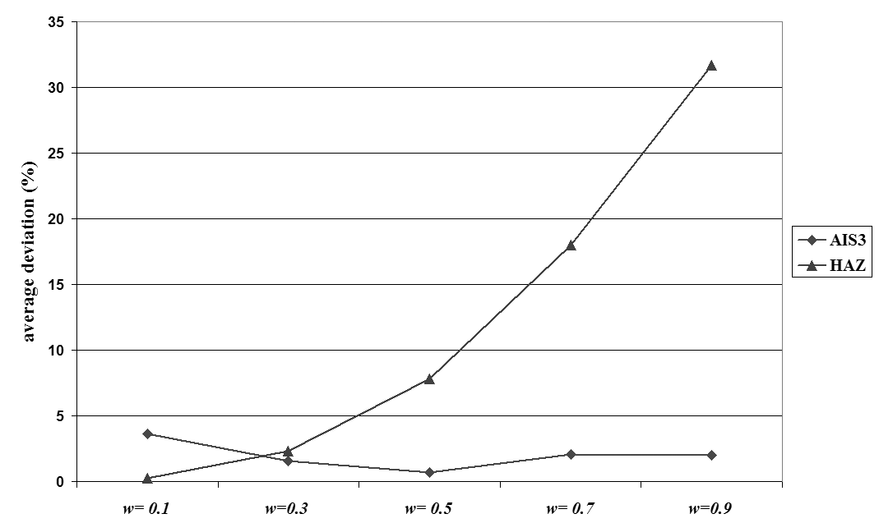

**شکل 1. نمونه شکل**

**5. نتیجه‌گیری**

در بخش نتيجه‌گيري، مفاهيم و دستاوردهاي اصلي مقاله قيد مي‌شود، اما متن بخش چکيده نبايد در اين قسمت تکرار شود. ازاین‌رو بخش نتيجه‌گيري مي‌تواند شامل اشاره به اهميت موضوع موردبحث مقاله، کارهاي پيشنهادي آتي و پيوست‌ها باشد.

**سپاسگزاري**

بخش سپاسگزاري اختياري است. عناوين بخش‌هاي سپاسگزاري و منابع نبايد شماره‌گذاري شود.

**منابع**

منابع فارسي بايد با قلم B لوتوس معمولي و منابع انگليسي با قلم تايمزنيورومن نوشته شوند. لطفاً از سبک‌هاي قلم توپر، کج و معمولي براي زمينه‌هاي مختلف مانند زير استفاده کنيد. منابع را به‌صورت متوالي در براکت شماره‌گذاري نمایید (مثلاً [1]).

لطفاً براي ارجاع به يک منبع خاص، فقط شماره منبع را در متن قيد کنيد، مانند [2]، و از آوردن عباراتي مانند "منبع [3]"، به‌جز در مواردي که بخشي ازجمله باشد (مانند جمله: "مطالعات انجام‌شده در منبع [3] نشان مي‌دهد که ...") اجتناب نمایید. براي ارجاع به چند منبع، از پرانتز استفاده نموده و شماره هر منبع را در يک براکت مجزا قرار دهيد (مثلاً: [2]، [3]، [4]-[6]).

نحوه ارجاع به منابع مختلف در ادامه قیدشده است:

* ارجاع به کتاب در [1]
* ارجاع به مقاله ارائه‌شده در کنفرانس در [2]
* ارجاع به مقاله چاپ‌شده در مجلات در [3]
* ارجاع به رساله دکتري در [4]

**منابع فارسی:**

[1]. اکبری، عسگر. ادبیات کودکان و نوجوانان: اطلاعات و ارتباطات. اراک: دانشگاه آزاد اسلامی، 1398.

[2]. احمدلو، معصومه. آسیب­شناسی پژوهش و تحلیل موانع پژوهشی از دیدگاه اعضای هیأت علمی دانشگاه­ها. هفتمین همایش ملی پژوهش­های مدیریت و علوم انسانی در ایران. دانشگاه تهران، 27 شهریور، 1398.

[3]. نیک­پی، حامد و رفیع، حسین. نقش آلمان در آیندۀ همکاری های ایران و اتحادیۀ اروپا. فصلنامه پژوهشهای روابط بین الملل، 1399، 9(34)، ٣١٤-٢٨٥.

[4]. محمدی، پرهام. پیش‌‌بینی وابستگی به فضای مجازی براساس بهزیستی روان‌‌شناختی و احساس تنهایی در دبیران (پایان­نامه کارشناسی ارشد). تهران: دانشگاه علم و صنعت، دانشکده فنی و مهندسی، 1395.

**منابع لاتین:**

[1] Nikpey H and Medghalchi A. Characterizing injective operator spaces for which I(V )= B(H). tehran: Amir Kabir; 2013.

[2] Nosoohi A, Shahandeh A. Contract design for increasing supplier’s capacity in a two stage supply chain, with stochastic demand. Proceeding of IEEE International Conference on Logistics Informatics and Supply Chain Management. 2009; 2514-2518.

[3] Kianfar K, Fatemi G and Karimi B. [New dispatching rules to minimize rejection and tardiness costs in a dynamic flexible flow shop](http://www.springerlink.com/content/enn6k62632100406/?p=4a12bfd77cbf47289c8523dccb76bce5&pi=0). International Journal of Advanced Manufacturing Technology. 2009; 45(8), 759-771.

[4] Akbari A. The Impact of Foreign Direct Investment on Health in Developing Countries [dissertation].Arak: Islamic Azad University; 2020.

1. نویسنده مسئول: مرتبه و رشته تخصصی نویسنده اول
2. مرتبه و رشته تخصصی نویسنده دوم